# הקדמה:

בפרויקט המעבדה מוצג קשר בין שרת ללקוח, בפרויקט שלי אעסוק בקריאה לשרות רפואי דחוף בעזרת לחצן מצוקה.

בפרויקט זה, התוכנה מדמה לחצן מצוקה בבית חולים, כאשר מאושפז זקוק לעזרה דחופה של האחות הוא לוחץ על הלחצן ונכנס לתור הממתינים לאחות. האחות נגשת לחולה אחר חולה לפי סדר הקריאות. כל חולה שהיא מסיימת את הטיפול בו היא מסמנת בלחצן שלו שהטיפול הסתיים-משחררת את התור.

בפרויקט נעשה שימוש בנעילה כדי למנוע מצב ששני מטופלים יבצעו קריאה ללחצן בו זמנית וינסו להכנס ביחד לתור.

וכן במקרה ש-2 אחיות יתפנו לאותה קריאה ותתרחש מחיקה של 2 נתונים בו זמנית מהתור.

# צילומי מסך

ראשית הפעל את ה-server:

בעקבות זאת יופיע החלון הבא:

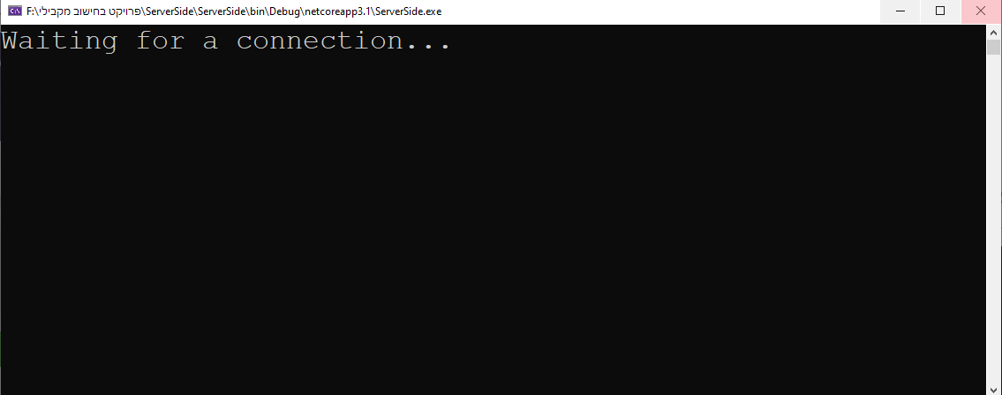

לאחר מכן נריץ את את ה-client בו יש למשתמש 2 אפשרויות.

1.המשתמש יכול ללחוץ על לחצן המצוקה לקריאה לאחות.

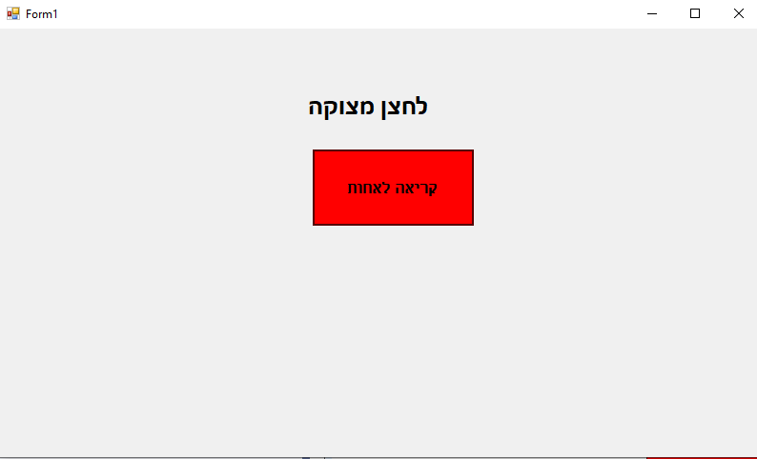

לאחר שהמשתמש שולח קריאה הוא ממתין לתורו. כשמגיע תורו מוחזרת לו הודעה על כך.

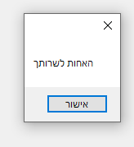

2.לאחר שהמשתמש קרא לאחות הוא יכול ללחוץ על שחרור קריאה-בגמר הטיפול או במקרה שהלחיצה היתה בטעות/הוא כבר איננו נזק לסיוע

# תרשים UML

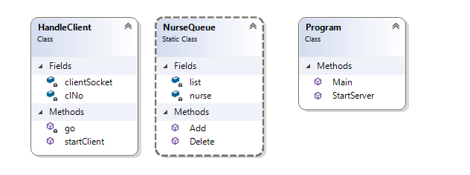**Server Side**

**Client Side**

